附件1 项目预算及采购要求
合同包 | 设备名称 | 数量  （台套） | 最高限价  （总价，元） | 交货期 | 质保期
1 | 抽屉导轨试验工装 | 1 | 15000 | 35天 | 2年
1 | 铰链耐久性试验门 | 1 | 5000 | 35天 | 2年
2 | 常温冰箱 | 2 | 8000 | 30天 | 1年
说明：
1、本项目报价：包括设备费、运输费、安装费、培训费、税金、保险等一切费用。
2、付款方式：项目验收合格后办理相关结算，根据结算资料十五个工作日内支付至结算金额的100%。发票应为增值税专用发票。
3、验收：按本技术要求和合同约定进行验收。

合同包1 抽屉导轨试验工装、铰链耐久性试验门技术要求

一、抽屉导轨试验工装技术参数
- 标准抽屉：1个，材质铝描屉面板尺寸：长570±10mm，宽140±10mm；
- 测试框架1个，在外力作用下变形不超过1mm；
- 需能与本院原力学家具综合试验机（创新科技检测仪器有限公司，型号：CX-8321A）；相匹配，符合QB/T2454-2013要求；
- 抽屉可移动固定架：1个，铝合金型材和铝板结构，底角带脚轮。
- 玻璃弹珠：φ10～15mm，质量20kg装在柔性的袋子里，弹珠可在袋子里移动；

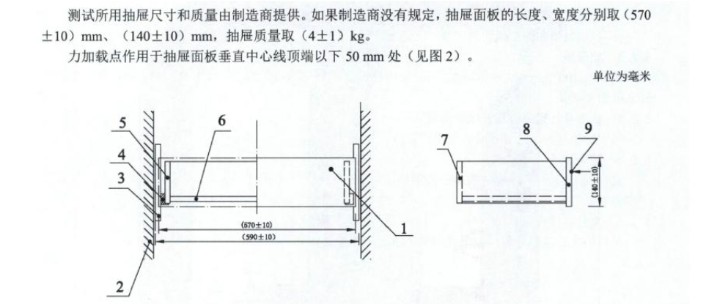
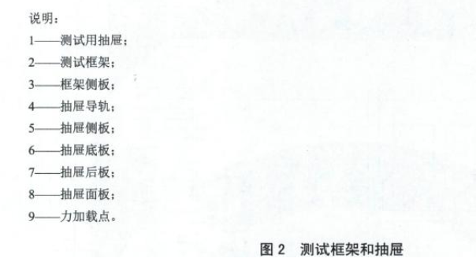
二、铰链耐久性试验门技术参数
（1）负重砝码：1kg,4个；
（2）标准试验门，2扇：A：500mm×400mm，2.7kg；B:700mm×600mm，5.2kg；尺寸偏差±1mm；固定框：1个（与本院原家具力学综合试验机相匹配且需对原有的门耐久性试验装置进行改造）；材质：铝合金型材。
（3）需能与本院原力学家具综合试验机（创新科技检测仪器有限公司，型号：CX-8321A）；符合QB/T2189-2013要求。

合同包2 常温冰箱技术要求

温度控制：
温度8-20度，湿度35%-75%，温湿度双屏大尺寸显示同步控制
温度显示精度0.1度，湿度显示精度0.1%Rh，温湿度控制范围符合GSP要求
优化风道设计，风冷循环，保证箱体温度均匀
外形尺寸(宽*深*高)（mm）：600mm*620mm*1910mm
有效容积 （L）：300
温控方式：电脑板温控
功率（W）：400
搁架：4-6层
产品形式：立式
医疗器械注册证：有
产品特性：
箱内温度均匀
箱内温度范围8-20℃，准确控温±3℃，阴凉保存
湿度范围35%-75%
湿度范围35%-75%，满足GSP认证需求
GSP专用保存箱
按照新版GSP认证要求研制

